Правительство России проиндексировало некоторые выплаты, пособия и надбавки

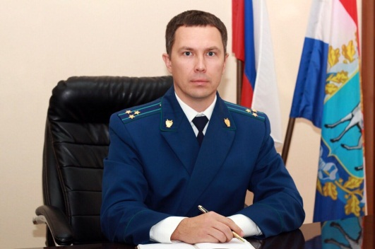
С 01.02.2019 года Правительство РФ установило размер индексации 1.043 – комментирует ситуацию Нефтегорский межрайонный прокурор Алексей Журавлев.

Выплаты, пособия и компенсации, установленные следующей категории граждан:
- гражданам, подвергшимся воздействию радиации вследствие катастрофы на Чернобыльской АЭС;
- гражданам Российской Федерации, подвергшимся воздействию радиации вследствие аварии в 1957 году на производственном объединении «Маяк» и сбросов радиоактивных отходов в реку Теча;
- гражданам, подвергшимся радиационному воздействию вследствие ядерных испытаний на Семипалатинском полигоне;
- гражданам, имеющим статус Героев Советского Союза, Героев Российской Федерации и полных кавалеров ордена Славы;
- ветеранам в соответствии с Федеральным законом «О ветеранах»;
- инвалидам в соответствии с Федеральным законом «О социальной защите инвалидов в Российской Федерации»;
- гражданам, имеющим право на пособие на погребение;
- гражданам, имеющим статус Героев Социалистического Труда, Героев Труда Российской Федерации и полных кавалеров ордена Трудовой Славы;
- гражданам, пострадавшим от несчастных случаев на производстве и профессиональных заболеваний;
- семьям, потерявшим кормильца из числа граждан, погибших в результате катастрофы на Чернобыльской АЭС, умерших вследствие лучевой болезни и других заболеваний, возникших в связи с чернобыльской катастрофой;
- женщинам, вставшим на учет в медицинских организациях в ранние сроки беременности, а также имеющим право на единовременное пособие при рождении ребенка, ежемесячное пособие по уходу за ребенком, единовременное пособие при передаче ребенка на воспитание в семью, единовременное пособие беременной жене военнослужащего, проходящего военную службу по призыву, ежемесячное пособие на ребенка военнослужащего, проходящего военную службу по призыву, пособие по беременности и родам.

12.03.2019

